Машина ОВС-25С
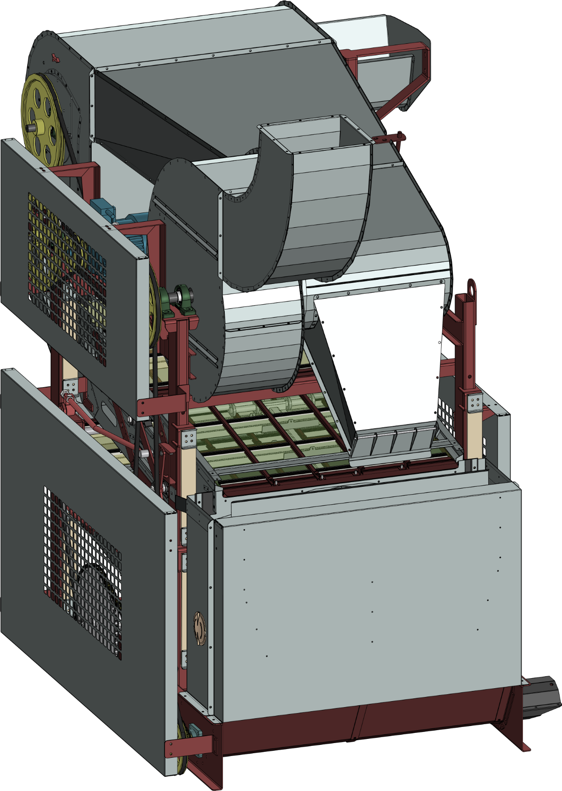
КАТАЛОГ
ДЕТАЛЕЙ И СБОРОЧНЫХ ЕДИНИЦ

Настоящий каталог содержит иллюстрации сборочных единиц и деталей ОВС-25С и спецификации к этим сборочным единицам.
Каталог предназначен для составления заявок на запасные части и материалы, качественного проведения технического обслуживания и ремонта, а также для обучения технических специалистов правильной эксплуатации ОВС-25 С.
В каталоге не показаны некоторые, как правило, стандартные узлы и детали, установка которых с очевидностью вытекает из сборки.

Оглавление
Общий вид ОВС-ОВС 25C 4
Рама _ ОВС 25-01.00 5
Лоток _ ОВС 25-01.08.00 6
Аспирация _ ОВС 25-02.00 6
Камера приемная _ ОВС 25-02.01.00 7
Корпус ОВС 25-02.01.01.00 8
Лоток ОВС 25-02.01.02.00 9
Разделитель ОВС 25-02.01.04.00 9
Воздуховод ОВС 25-02.02.00 10
Вентилятор ОВС 25-02.03.00 11
Переходник ОВС 25-02.04.00 11
Привод ОВС 25-03.00 12
Привод щеток ОВС 25-03.01.00 13
Вал привода щеток ОВС 25-03.01.01.00 14
Вал сварной ОВС 25-03.01.01.03.00 14
Рычаг ОВС 25-03.01.01.04.00 14
Звездочка ОВС 25-03.01.06.00 15
Тяга ОВС стационарная ОВС 25-03.01.02.00 15
Привод вибратор ОВС 25-03.02.00 16
Оголовок ОВС 25-03.02.01.02.00 16
Секция ОВС 25-04.00 17
Секция ОВС 25-04.00-01 17
Очистка решет ОВС 25-04.01.00 18
Корпус стана ОВИ 02.010 19
Корпус стана ОВИ 02.010-01 20
Боковина ОВИ 02.010.01.00 (-01) 21
Кассета ОВС 25-16.00 (-01) 22
Скат ОВС 25-05.00 22
Стенка ОВС 25-09.00 (-01) 23
Приемник ОВС 25-10.00 23
Натяжитель ОВС 25-14.00 (-01) 24

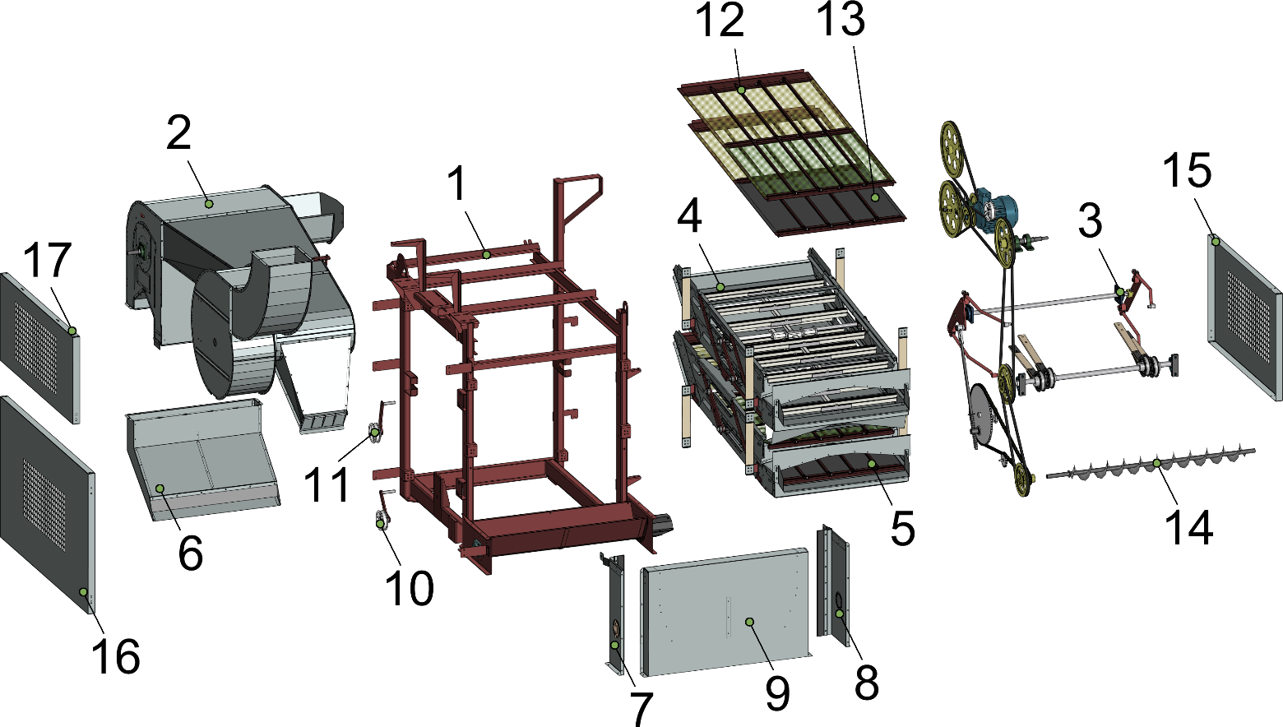

Общий вид ОВС-25C

№ позиции | Обозначение | Наименование | Кол-во на 1 сб. единицу | Примечание
1 | ОВС 25-01.00 | рама | 1
2 | ОВС 25-02.00 | аспирация | 1
3 | ОВС 25-03.00 | привод | 1
4 | ОВС 25-04.00 | секция | 1
5 | ОВС 25-04.00-01 | секция | 1
6 | ОВС 25-05.00 | скат | 1
7 | ОВС 25-09.00 | стенка | 1
8 | ОВС 25-09.00-01 | стенка | 1
9 | ОВС 25-10.00 | приемник | 1
10 | ОВС 25-14.00 | натяжитель | 1
11 | ОВС 25-14.00-01 | натяжитель | 1
12 | ОВС 25-16.00 | кассета | 2
13 | ОВС 25-16.00-01 | кассета | 2
14 | ОВС 25-21.00-02 | шнек | 1
15 | ОВС 25-30.11 | кожух левый | 1
16 | ОВС 25-31.11 | кожух правый нижний | 1
17 | ОВС 25-32.11 | кожух правый верхний | 1

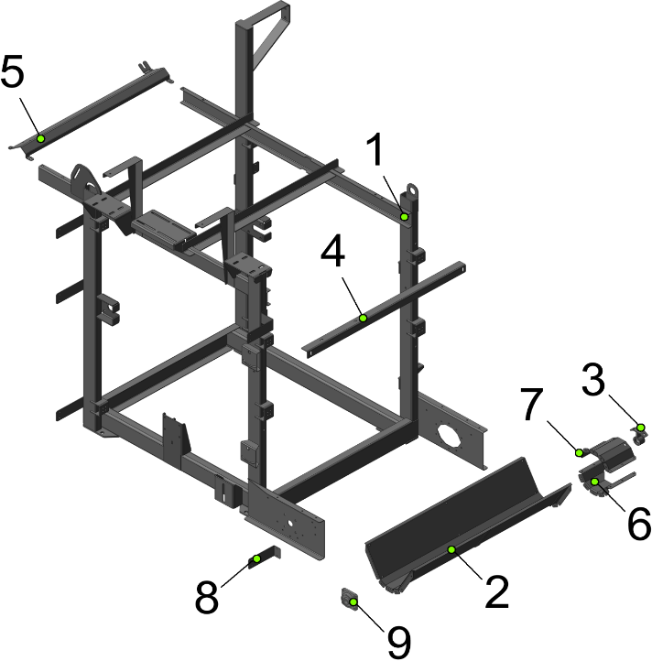

Рама _ ОВС 25-01.00

№ позиции | Обозначение | Наименование | Кол-во на 1 сб. единицу | Примечание
1 | ОВС 25-01.03.00 | рама сварная | 1
2 | ОВС 25-01.08.00 | лоток | 1
3 | ОВС 25-01.09.03.00 | подшипник | 1
4 | ОВС 25-01.21 | перемычка | 1
5 | ОВС 25-01.104 | перемычка | 1
6 | ОВС 25-01.105 | труба отходов | 1
7 | ОВС 25-01.105-01 | труба отходов | 1
8 | ОВС 25-01.03.01.62 | подшипник | 1
9 | UCF206C | корпус подшипника | 1

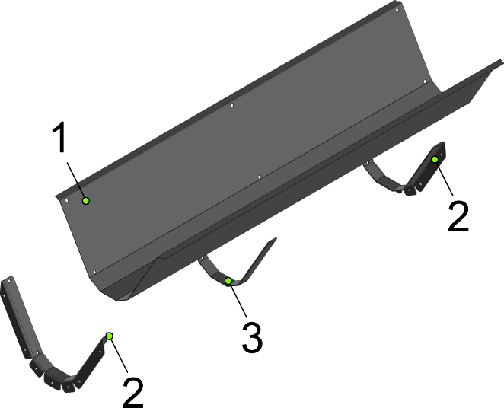

Лоток _ ОВС 25-01.08.00

№ позиции | Обозначение | Наименование | Кол-во на 1 сб. единицу | Примечание
1 | ОВС 25-01.08.11 | лоток | 1
2 | ОВС 25-01.08.12 | ребро | 2
3 | ОВС 25-01.08.12-01 | ребро | 1

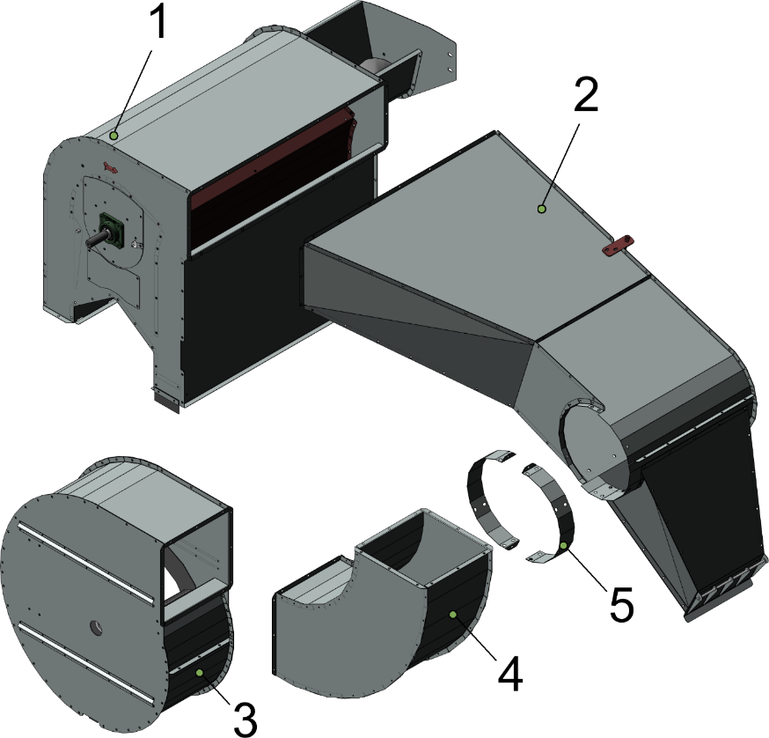

Аспирация _ ОВС 25-02.00

№ позиции | Обозначение | Наименование | Кол-во на 1 сб. единицу | Примечание
1 | ОВС 25-02.01.00 | камера приемная | 1
2 | ОВС 25-02.02.00 | воздуховод | 1
3 | ОВС 25-02.03.00 | вентилятор | 1
4 | ОВС 25-02.04.00 | переходник | 1
5 | ОВС 25-02.12 | патрубок | 2

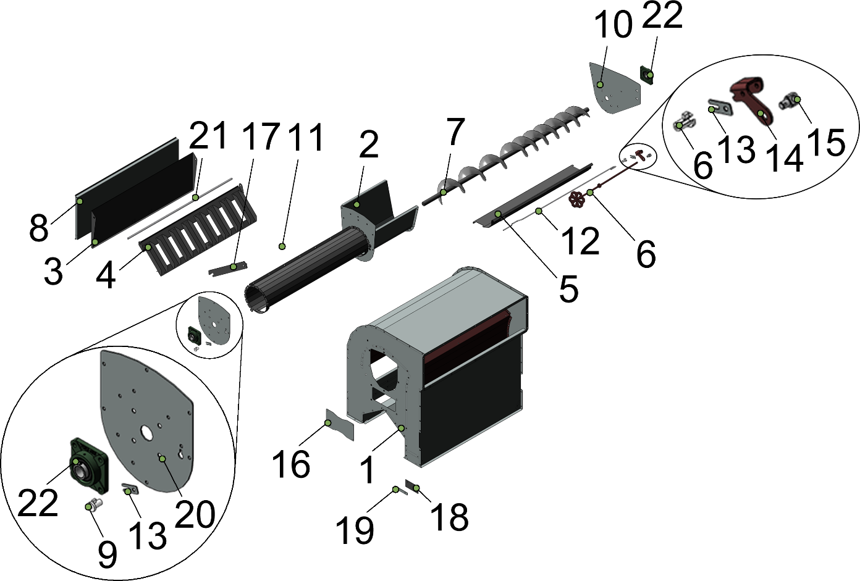

Камера приемная _ ОВС 25-02.01.00

№ позиции | Обозначение | Наименование | Кол-во на 1 сб. единицу | Примечание
1 | ОВС 25-02.01.01.00 | корпус | 1
2 | ОВС 25-02.01.02.00 | лоток | 1
3 | ОВС 25-02.01.03.00 | стенка | 1
4 | ОВС 25-02.01.04.00 | разделитель | 1
5 | ОВС 25-02.01.05.00 | клапан | 1
6 | ОВС 25-02.01.06.00 | регулятор | 1
7 | ОВС 25-02.01.08.00 | шнек | 1
8 | ОВС 25-02.01.11 | крышка | 1
9 | ОВС 25-02.01.13 | подшипник
10 | ОВС 25-02.01.14 | крышка | 2
11 | ОВС 25-02.01.15 | палец | 1
12 | ОВС 25-02.01.17 | торсион | 1
13 | ОВС 25-02.01.18 | кронштейн | 1
14 | ОВС 25-02.01.19 | кронштейн | 2
15 | ОВС 25-02.01.20 | гайка | 1
16 | ОВС 25-02.01.21 | крышка | 1
17 | ОВС 25-02.01.22 | штанга | 2
18 | ОВС 25-02.01.23 | прокладка | 1
19 | ОВС 25-02.01.24 | прижим | 2
20 | ОВС 25-02.01.25 | накладка | 2
21 | ОВС 25-02.01.26 | ось | 1
22 | UCF206 | корпус подшипника | 1

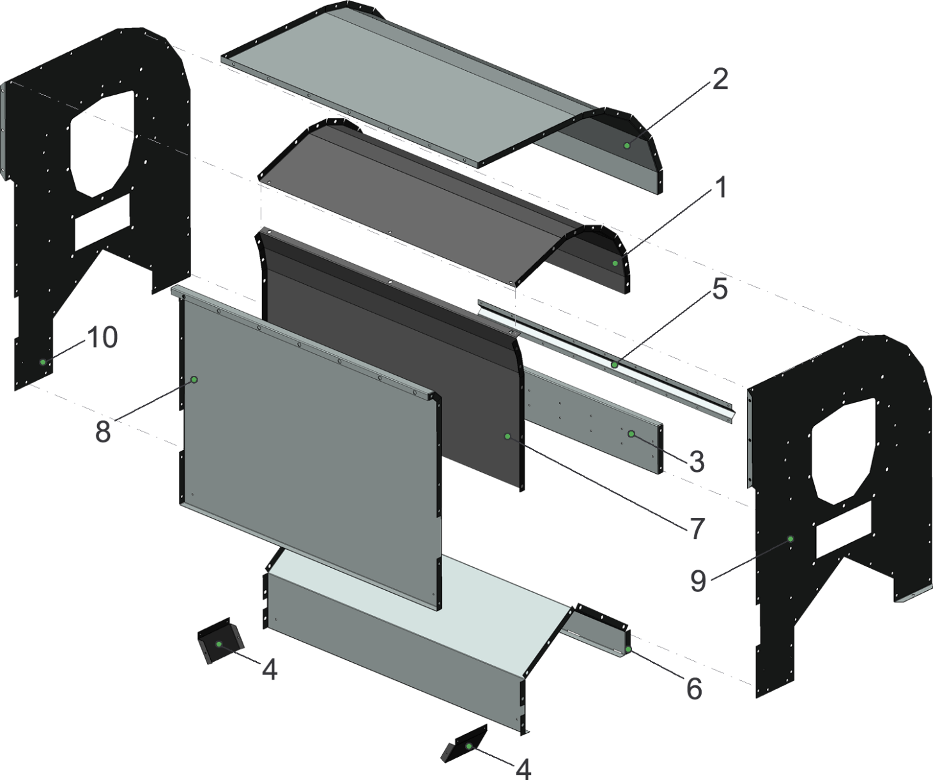

Корпус ОВС 25-02.01.01.00

№ позиции | Обозначение | Наименование | Кол-во на 1 сб. единицу | Примечание
1 | ОВС 25-02.01.01.31 | перегородка | 1
2 | ОВС 25-02.01.01.32 | стенка | 1
3 | ОВС 25-02.01.01.33 | стенка | 1
4 | ОВС 25-02.01.01.34 | скат | 2
5 | ОВС 25-02.01.01.35 | ребро | 1
6 | ОВС 25-02.01.01.36 | стенка | 1
7 | ОВС 25-02.01.01.37 | перегородка | 1
8 | ОВС 25-02.01.01.38 | стенка | 1
9 | ОВС 25-02.01.01.39 | боковина | 1
10 | ОВС 25-02.01.01.39-01 | боковина | 1

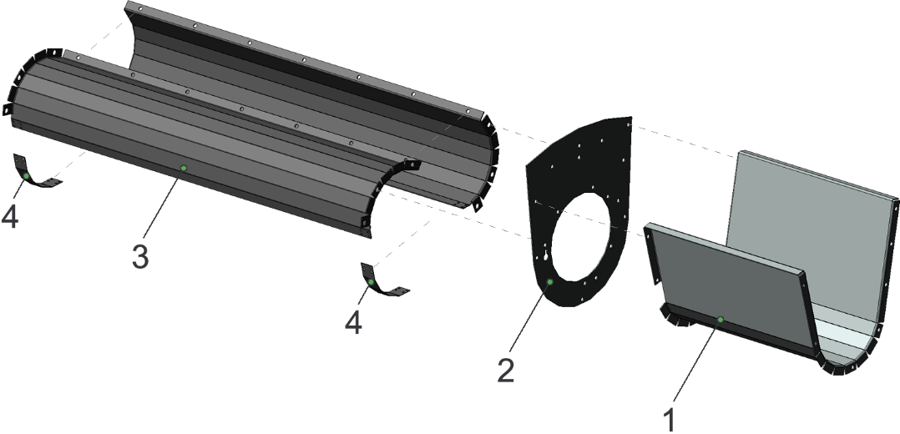

Лоток ОВС 25-02.01.02.00

№ позиции | Обозначение | Наименование | Кол-во на 1 сб. единицу | Примечание
1 | ОВС 25-02.01.02.41 | лоток | 1
2 | ОВС 25-02.01.02.42 | фланец | 1
3 | ОВС 25-02.01.02.43 | кожух | 2
4 | ОВС 25-02.01.02.44 | накладка | 2

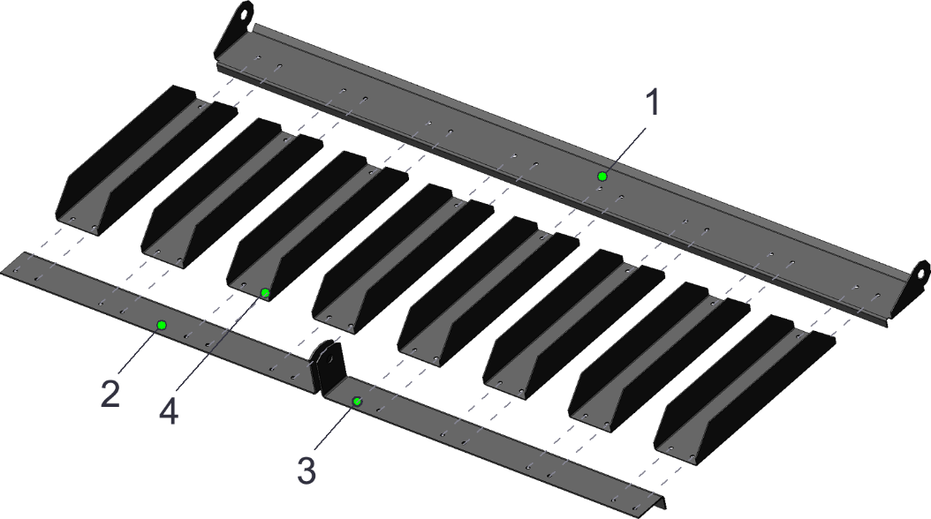

Разделитель ОВС 25-02.01.04.00

№ позиции | Обозначение | Наименование | Кол-во на 1 сб. единицу | Примечание
1 | ОВС 25-02.01.04.11 | основание | 1
2 | ОВС 25-02.01.04.12 | упор | 1
3 | ОВС 25-02.01.04.12-01 | упор | 1
4 | ОВС 25-02.01.04.13 | направляющая | 8

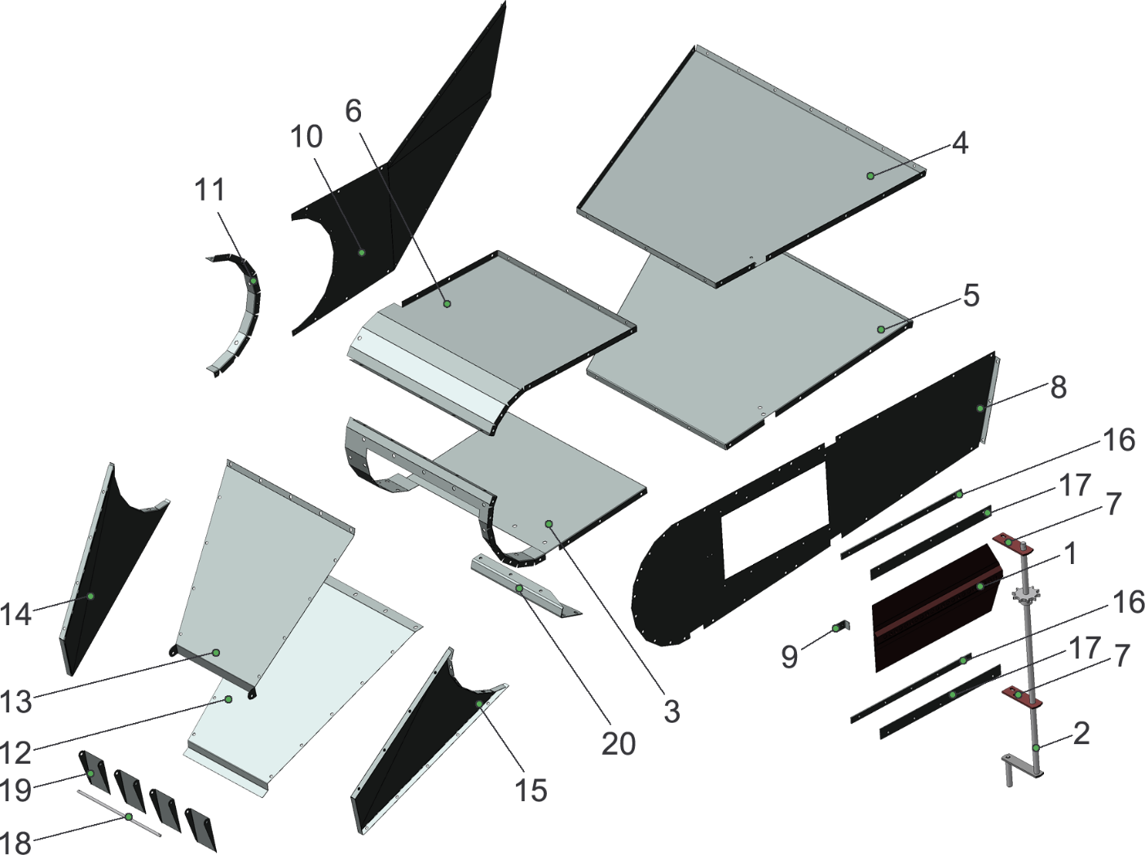

Воздуховод ОВС 25-02.02.00

№ позиции | Обозначение | Наименование | Кол-во на 1 сб. единицу | Примечание
1 | ОВС 25-02.02.01.00 | заслонка | 1
2 | ОВС 25-02.02.02.00 | рычаг | 1
3 | ОВС 25-02.02.03.41 | стенка | 1
4 | ОВС 25-02.02.03.42 | стенка | 1
5 | ОВС 25-02.02.03.43 | стенка | 1
6 | ОВС 25-02.02.03.44 | стенка | 1
7 | ОВС 25-02.02.03.46 | ушко | 2
8 | ОВС 25-02.02.03.47 | боковина | 1
9 | ОВС 25-02.02.03.48 | упор | 1
10 | ОВС 25-02.02.03.49 | боковина | 1
11 | ОВС 25-02.02.03.50 | фланец | 1
12 | ОВС 25-02.02.04.11 | дно | 1
13 | ОВС 25-02.02.04.12 | стенка | 1
14 | ОВС 25-02.02.04.13 | боковина | 1
15 | ОВС 25-02.02.04.13-01 | боковина | 1
16 | ОВС 25-02.02.11 | компенсатор | 2
17 | ОВС 25-02.02.12 | накладка | 2
18 | ОВС 25-02.02.13 | ось | 1
19 | ОВС 25-02.02.14 | клапан | 4
20 | ОВС 25-02.02.15 | кронштейн | 1

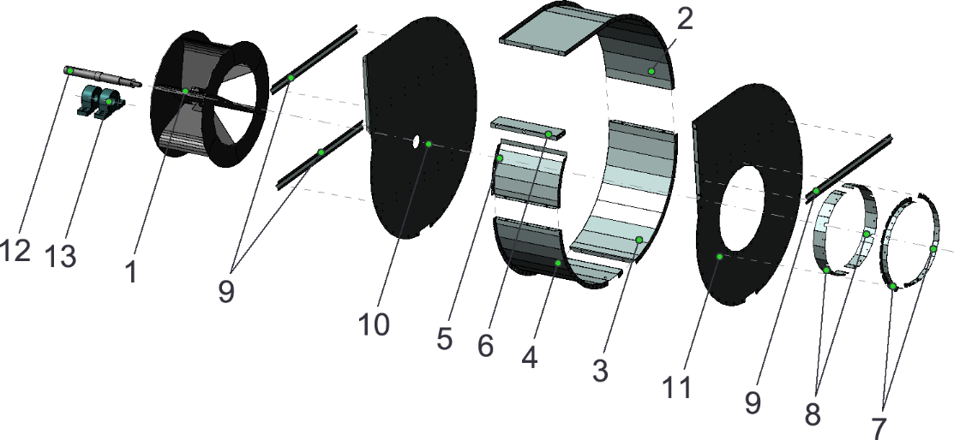

Вентилятор ОВС 25-02.03.00

№ позиции | Обозначение | Наименование | Кол-во на 1 сб. единицу | Примечание
1 | ОВС 25-02.03.02.00 | ротер | 1
2 | ОВС 25-02.03.01.51 | стенка | 1
3 | ОВС 25-02.03.01.51-01 | стенка | 1
4 | ОВС 25-02.03.01.51-02 | стенка | 1
5 | ОВС 25-02.03.01.52 | ребро | 1
6 | ОВС 25-02.03.01.53 | ребро | 1
7 | ОВС 25-02.03.01.54 | фланец | 2
8 | ОВС 25-02.03.01.55 | хомут | 2
9 | ОВС 25-02.03.01.56 | ребро | 3
10 | ОВС 25-02.03.01.57 | боковина | 1
11 | ОВС 25-02.03.01.57-01 | боковина | 1
12 | ОВС 25-02.03.11 | вал | 1
13 | UCP 207 | корпус подшипника | 2

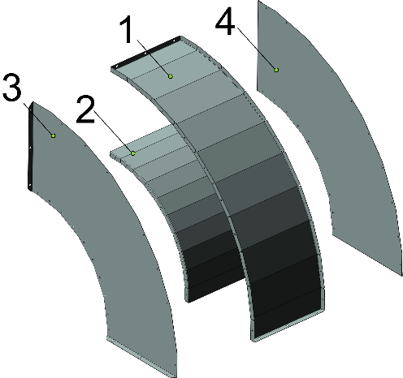

Переходник ОВС 25-02.04.00

№ позиции | Обозначение | Наименование | Кол-во на 1 сб. единицу | Примечание
1 | ОВС 25-02.04.01.11 | стенка | 1
2 | ОВС 25-02.04.01.12 | стенка | 1
3 | ОВС 25-02.04.01.13 | боковина | 1
4 | ОВС 25-02.04.01.13-01 | боковина | 1

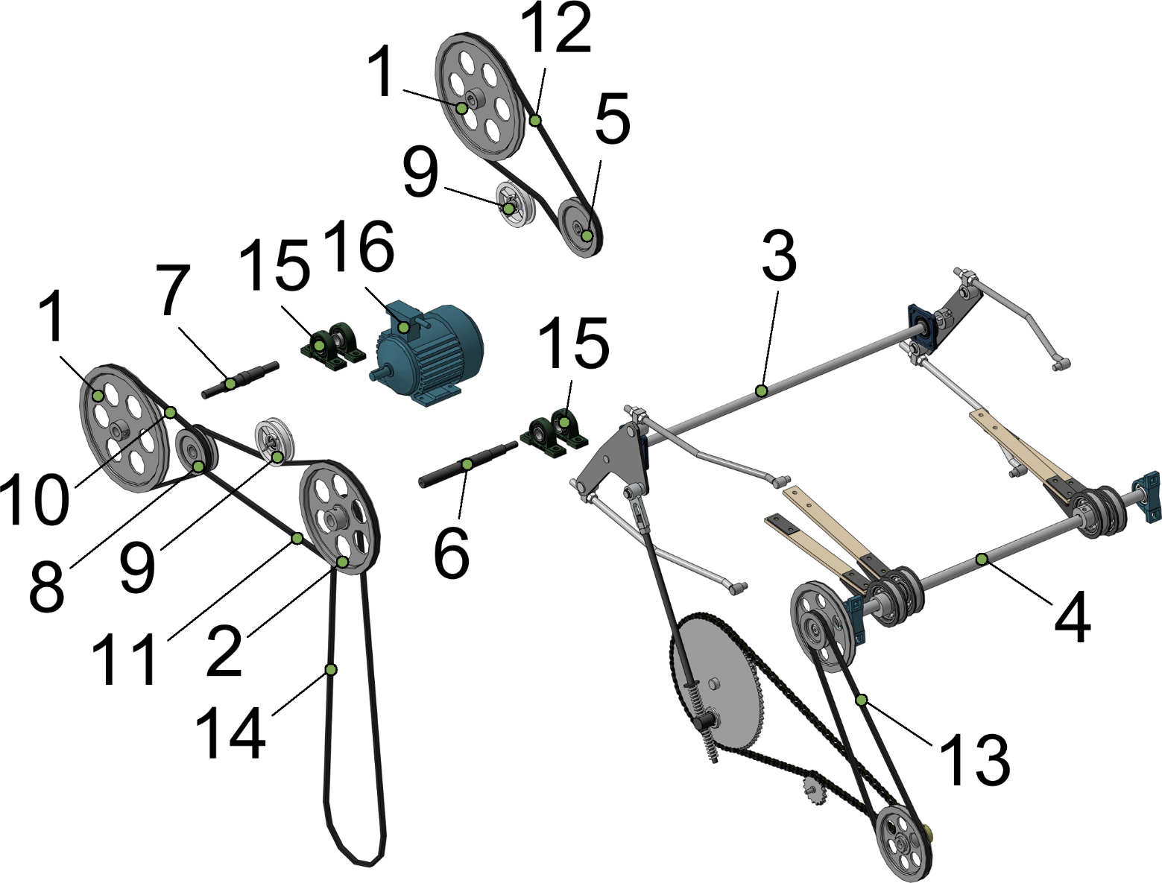

Привод ОВС 25-03.00

№ позиции | Обозначение | Наименование | Кол-во на 1 сб. единицу | Примечание
1 | ОВС 25-02.01.07.00 | шкив (Н 209.017А-01) | 2
2 | ОВС 25-02.03.03.00 | шкив (ОВИ 02.101) | 1
3 | ОВС 25-03.01.00 | привод щеток (ОВИ 02.160) | 1
4 | ОВС 25-03.02.00 | привод-вибратор (ОВИ 02.140) | 1
5 | ОВС 25-07.03.00 | Шкив (Н 209.067-01) | 1
6 | ОВС 25-02.03.11 | вал | 1
7 | ОВС 25-03.11 | вал | 1
8 | ОВС 25-13 | шкив (ЗВТ 80.101) | 1
9 | ОВС 25-03.05.00-01 | натяжной ролик (МСУ 08.210) | 2
10 |  | ремень B(Б)-1700 I ГОСТ 1284.1-89 | 1
11 |  | ремень B(Б)-1800 I ГОСТ 1284.1-89 | 1
12 |  | ремень B(Б)-1900 I ГОСТ 1284.1-89 | 1
13 |  | ремень B(Б)-2000 I ГОСТ 1284.1-89 | 1
14 |  | ремень B(Б)-2800 I ГОСТ 1284.1-89 | 1
15 | UCP207 | корпус подшипник | 1
16 | 4АМА100S2УХЛ1 | двигатель 4 кВт | 1

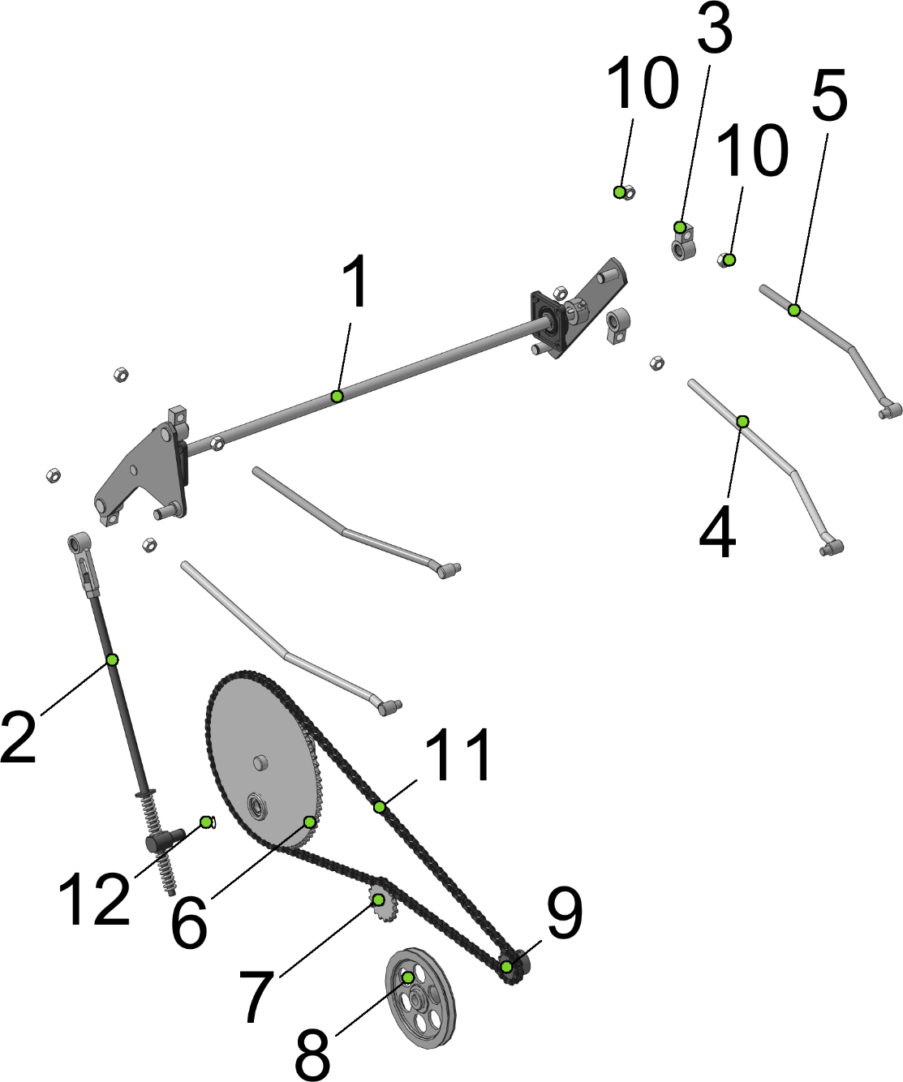

Привод щеток ОВС 25-03.01.00

№ позиции | Обозначение | Наименование | Кол-во на 1 сб. единицу | Примечание
1 | ОВС 25-03.01.01.00 | вал привода щеток (ОВИ 02.160 СБ) | 1
2 | ОВС 25-03.01.02.00 | тяга ОВС стационарная (ОВИ 02.230) | 1
3 | ОВС 25-03.01.03.00 | шарнир (МСУ 04.170) | 4
4 | ОВС 25-03.01.04.00 | шатун (ОВИ 09.140) | 2
5 | ОВС 25-03.01.05.00 | шатун (ОВИ 09.130) | 2
6 | ОВС 25-03.01.06.00 | Звездочка (ОВИ 02.250) | 1
7 | ОВС 25-03.01.07.00 | звездочка натяжная | 1
8 | ОВС 25-03.01.09.00 | шкив (ОВИ 00.101-01) | 1
9 | ОВС 25-03.01.12 | звездочка (ОВИ 00.601) | 1
10 |  | гайка М20-6Н | 1
11 | ПР-19,05-31800 | цепь ГОСТ 13568-75 L=2763 мм | 1
12 |  | кольцо AОВС 25 ХГА ГОСТ 13942-86 | 1

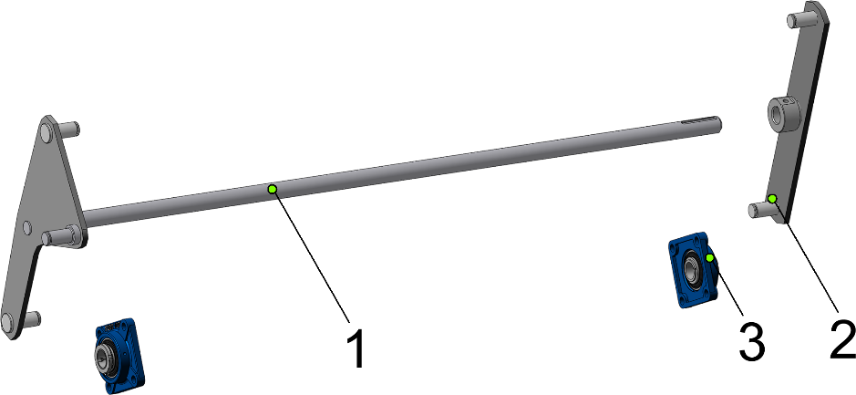

Вал привода щеток ОВС 25-03.01.01.00
№ позиции | Обозначение | Наименование | Кол-во на 1 сб. единицу | Примечание
1 | ОВС 25-03.01.01.03.00 | вал сварной (ОВИ 02.160) | 1
2 | ОВС 25-03.01.01.04.00 | Рычаг (ОВИ 02.170) | 1
3 | UKF207+H2307 | корпус подшипника | 2
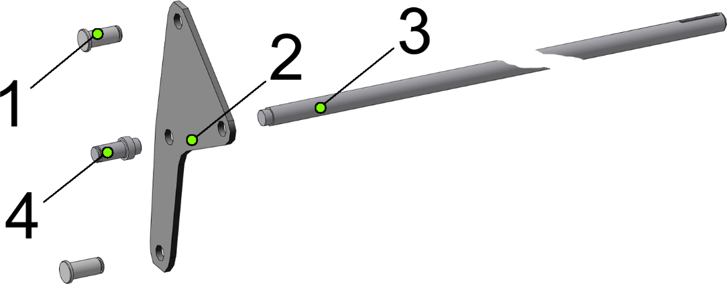

Вал сварной ОВС 25-03.01.01.03.00
№ позиции | Обозначение | Наименование | Кол-во на 1 сб. единицу | Примечание
1 | ОВС 25-03.01.01.03.11 | палец | 2
2 | ОВС 25-03.01.01.03.12 | рычаг | 1
3 | ОВС 25-03.01.01.03.13 | вал | 1
4 | ОВС 25-03.01.01.03.14 | палец | 1
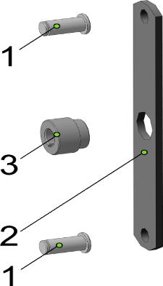

Рычаг ОВС 25-03.01.01.04.00
№ позиции | Обозначение | Наименование | Кол-во на 1 сб. единицу | Примечание
1 | ОВС 25-03.01.01.03.11 | палец | 2
2 | ОВС 25-03.01.01.04.12 | рычаг | 1
3 | ОВС 25-03.01.01.04.13 | втулка | 1

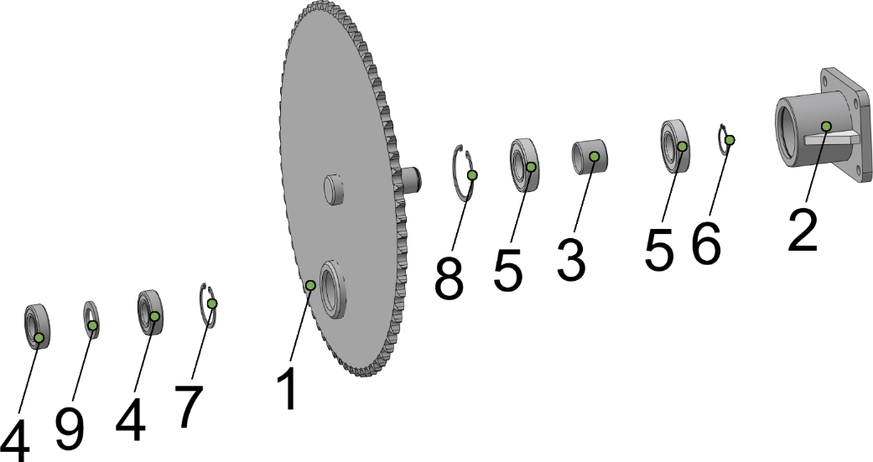

Звездочка ОВС 25-03.01.06.00

№ позиции | Обозначение | Наименование | Кол-во на 1 сб. единицу | Примечание
1 | ОВС 25-03.01.06.01.00 | звездочка | 1
2 | ОВС 25-03.01.06.02.00 | кронштейн (ОВИ 02.102) | 1
3 | ОВС 25-03.01.06.11 | втулка | 1
4 |  | подшипник 180205 | 2
5 |  | подшипник 180206 | 2
6 |  | кольцо A30 ХГА ГОСТ 13942-86 | 1
7 |  | кольцо A50 ХГА ГОСТ 13943-86 | 1
8 |  | кольцо A62 ХГА ГОСТ 13943-86 | 1
9 |  | шайба A 27 ГОСТ 10450-78 | 1

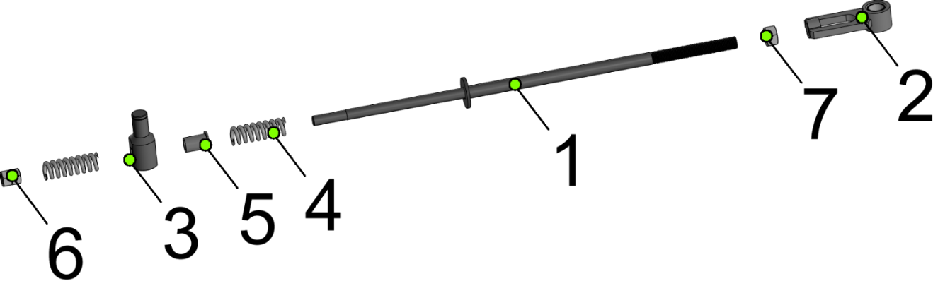

Тяга ОВС стационарная ОВС 25-03.01.02.00

№ позиции | Обозначение | Наименование | Кол-во на 1 сб. единицу | Примечание
1 | ЗВС 20.00.602 | тяга ОВС короткая | 1
2 | ОВС 25-02.450СБ | головка (ОВИ 02.103) | 1
3 | ОВС 25-01.20 | палец тяги (ОВИ 02.616) | 1
4 | ЗАВ 10.58.604 | пружина | 2
5 | ЗАВ 10.58.003 | капролоновая втулка | 1
6 |  | гайка М16-6H ГОСТ 5915-70 | 2
7 |  | гайка М20-6H ГОСТ 5915-70 | 1

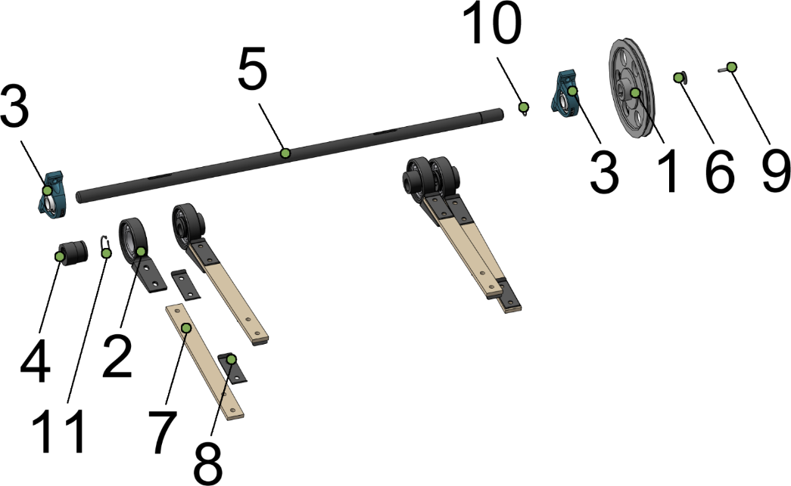

Привод вибратор ОВС 25-03.02.00

№ позиции | Обозначение | Наименование | Кол-во на 1 сб. единицу | Примечание
1 | ОВС 25-03.02.01.00 | шкив (ОВИ 02.101) | 1
2 | ОВС 25-03.02.01.02.00 | оголовок | 4
3 | Н 026.059 (СБ) | корпус подшипник | 2
4 | ОВС 25-03.02.01.02.11 | эксцентрик (ОВБ 1256) | 4
5 | ОВС 25-03.02.01.12 | вал главный | 1
6 | ОВС 25-03.02.01.13 | шайба | 1
7 | ОВС 25-03.02.11 | шатун фанерный | 4
8 | ОВС 25-03.02.12 | накладка | 8
9 |  | болт М8-6gx40 ГОСТ 7798-70 | 1
10 |  | кольцо A35.50 ГОСТ 13942-86 | 1
11 |  | кольцо A60.50 ГОСТ 13942-86 | 1
12 |  | шайба 2.8 ГОСТ 13463-77 | 1

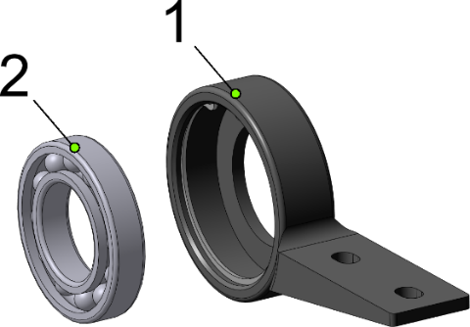

Оголовок ОВС 25-03.02.01.02.00

№ позиции | Обозначение | Наименование | Кол-во на 1 сб. единицу | Примечание
1 | ЗАВ 10.55.104 | головка шатуна | 1
2 | 180212 ГОСТ 8338-75 | подшипник | 1

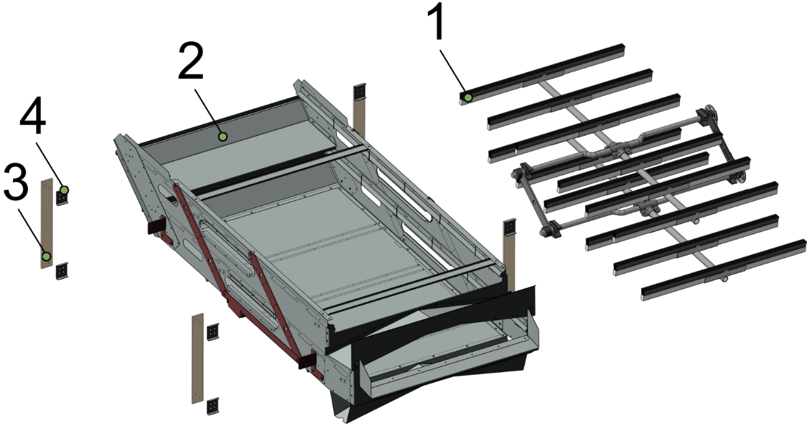

Секция ОВС 25-04.00

№ позиции | Обозначение | Наименование | Кол-во на 1 сб. единицу | Примечание
1 | ОВС 25-04.01.00 | очистка решет | 1
2 | ОВС 25-010 | корпус стана (ови 02.210) | 1
3 | ОВС 25-04.11 | подвес | 4
4 | ОВС 25-04.12 | накладка | 8

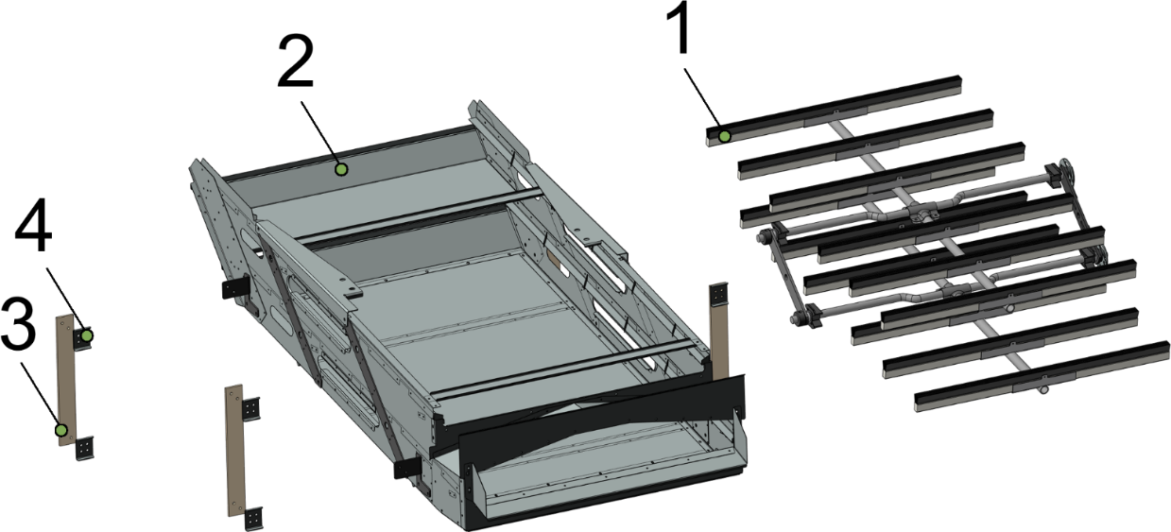

Секция ОВС 25-04.00-01

№ позиции | Обозначение | Наименование | Кол-во на 1 сб. единицу | Примечание
1 | ОВС 25-04.01.00 | очистка решет | 1
2 | ОВС 25-010-01 | корпус стана (ОВИ 02.210-01) | 1
3 | ОВС 25-04.11 | подвес | 4
4 | ОВС 25-04.12 | накладка | 8

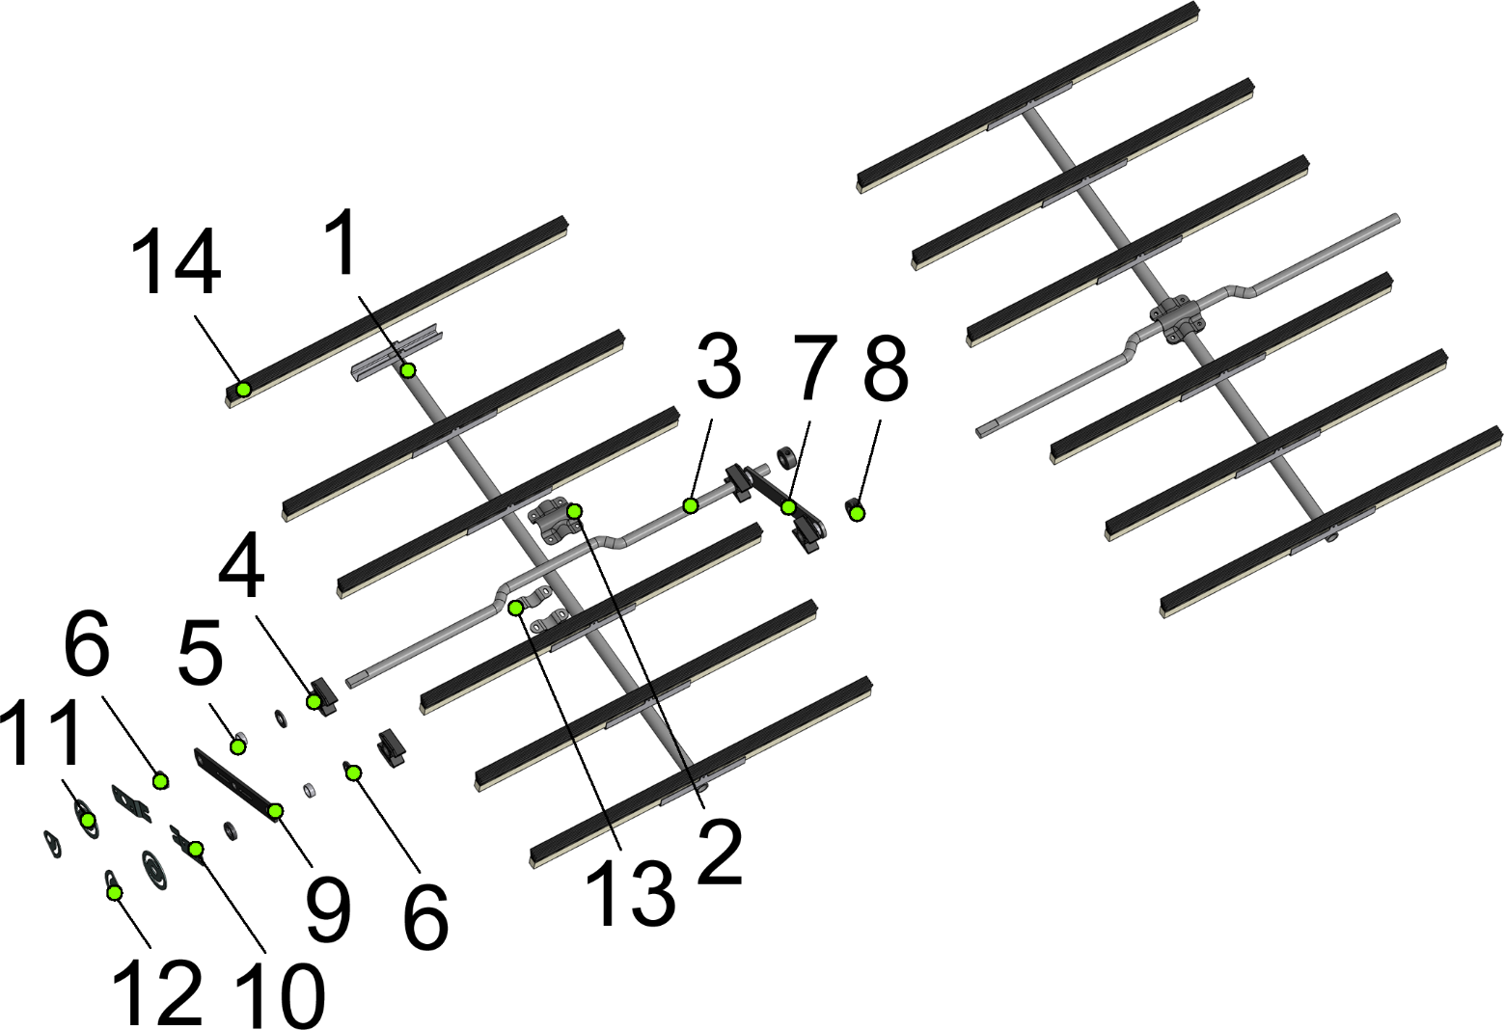

Очистка решет ОВС 25-04.01.00

№ позиции | Обозначение | Наименование | Кол-во на 1 сб. единицу | Примечание
1 | ОВС 25-04.01.00 | щеткодержатель | 2
2 | ОВС 25-04.05.103 | накладка (ОВИ 02.414) | 1
3 | ОВС 25-04.03.00 | вал коленчатый | 2
4 | ОВС 25-04.13 | ползун (ОВБ 0186) | 4
5 | ОВС 25-04.14 | втулка | 4
6 | ОВС 25-04.15 | шайба | 8
7 | ОВС 25-04.16 | планка | 1
8 | ОВС 25-04.17 | упор | 2
9 | ОВС 25-04.18 | планка | 1
10 | ОВС 25-04.19 | регулятор | 2
11 | ОВС 25-04.20 | шайба (ВЛ 4067) | 2
12 | ОВС 25-04.21 | шайба (ВЛ 4068) | 2
13 | ОВС 25-04.22 | кронштейн (ОВИ 02.503) | 4
14 |  | щетка - 920 | 12

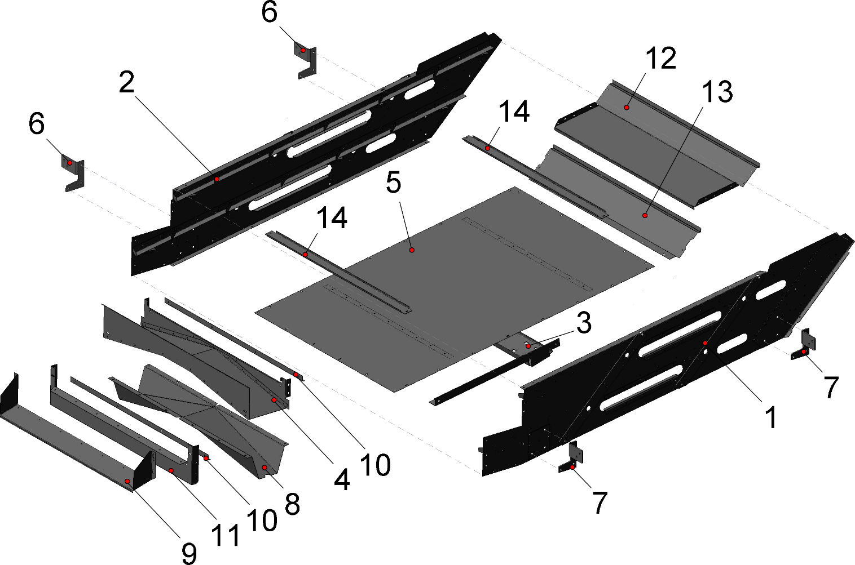

Корпус стана ОВИ 02.010

№ позиции | Обозначение | Наименование | Кол-во на 1 сб. единицу | Примечание
1 | ОВС 25-010.01.00 | боковина | 1
2 | ОВС 25-010.01.00-01 | боковина | 1
3 | ОВС 25-010.02.00 | лоток | 1
4 | ОВС 25-010.03.00 | кронштейн | 1
5 | ОВС 25-010.04.00 | дно | 1
6 | ОВБ 4474 | кронштейн | 2
7 | ОВБ 4474-01 | кронштейн | 2
8 | ОВИ 02.403 | течка | 1
9 | ОВИ 02.409 | сход | 1
10 | ОВИ 02.417 | уголок | 2
11 | ОВИ 02.419 | стенка | 1
12 | ОСД 4407 | щиток верхний | 1
13 | ОСД 4408 | щиток нижний (без петли) | 1
14 | ОСД 4603 | опора | 2

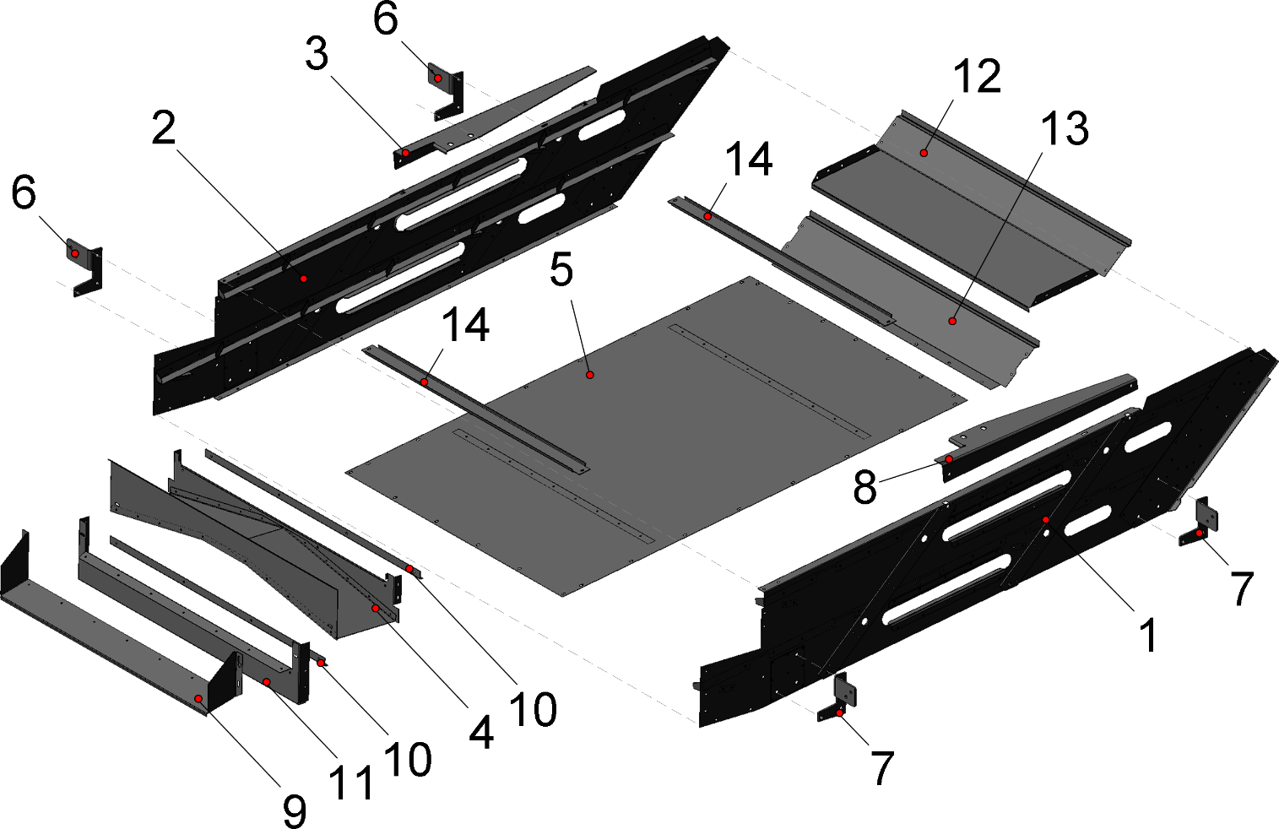

Корпус стана ОВИ 02.010-01

№ позиции | Обозначение | Наименование | Кол-во на 1 сб. единицу | Примечание
1 | ОВС 25-010.01.00 | боковина | 1
2 | ОВС 25-010.01.00-01 | боковина | 1
3 | ОВС 25-010.02.00 | лоток | 1
4 | ОВИ 02.402Б | опора | 1
5 | ОВС 25-010.04.00 | дно | 1
6 | ОВБ 4474 | кронштейн | 2
7 | ОВБ 4474-01 | кронштейн | 2
8 | ОВИ 02.402Б -01 | опора | 1
9 | ОВИ 02.409 | сход | 1
10 | ОВИ 02.417 | уголок | 2
11 | ОВИ 02.419 | стенка | 1
12 | ОСД 4407 | щиток верхний | 1
13 | ОСД 4408 | щиток нижний (без петли) | 1
14 | ОСД 4603 | опора | 2

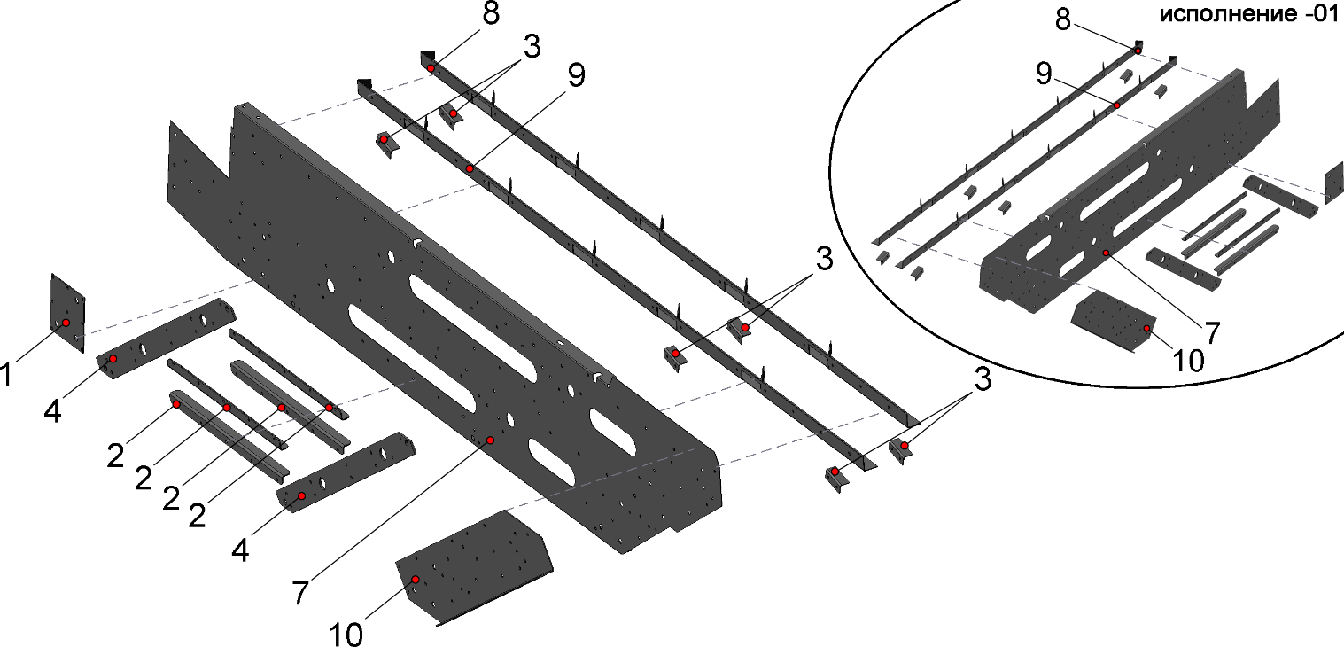

Боковина ОВИ 02.010.01.00 (-01)

№ позиции | Обозначение | Наименование | Кол-во на 1 сб. единицу | Примечание
боковина ОВИ ОВС 25-010.01.00
1 | 4446А | прокладка | 1
2 | ОВС 25-010.01.12 | полка | 4
3 | ОВС 25-010.01.13 | полка | 6
4 | ОСД 5151 | планка | 2
7 | МПС 30.02.402Б | стенка | 1
8 | ОВС 25-010.01.11 | полка | 1
9 | ОВС 25-010.01.11-01 | полка | 1
10 | ОС | раскос | 1
боковина ОВИ ОВС 25-010.01.00-01
7 | МПС30.02.402Б-01 | стенка | 1
8 | ОВС 25-010.01.11-02 | полка | 1
9 | ОВС 25-010.01.11-03 | полка | 1
10 | ОС-01 | раскос | 1

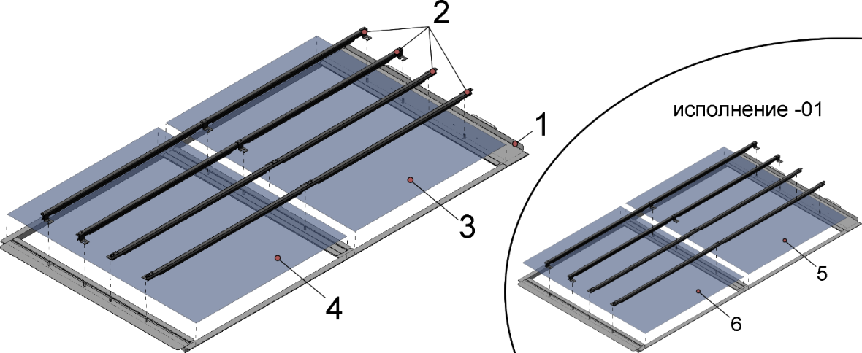

Кассета ОВС 25-16.00 (-01)

№ позиции | Обозначение | Наименование | Кол-во на 1 сб. единицу | Примечание
кассета ОВС 25-16.00
1 | ОВС 25-16.01.00 | каркас | 1
2 | ОВС 25-16.02.00 | рейка | 4
3 | 790*990 | полотно 2а-30х20-3х1,0 ТУ 23.2.2068-94 | 1
4 | 790*990 | полотно 2а-32х25-3х1,0 ТУ 23.2.2068-94 | 1
кассета ОВС 25-16.00-01
5 | 790*990 | полотно 2а-30х20-3х1,0 ТУ 23.2.2068-94 | 1
6 | 790*990 | полотно 2а-20х16-3х1,0 ТУ 23.2.2068-94 | 1

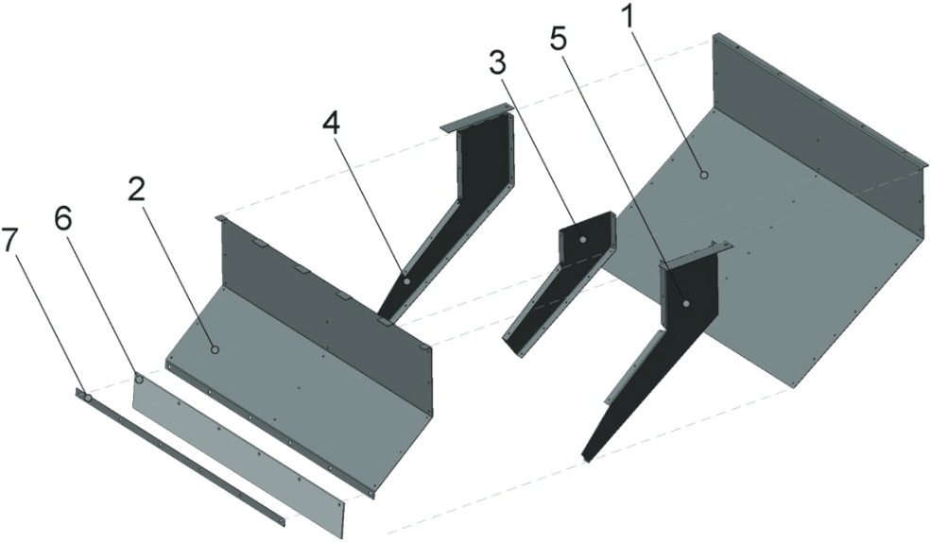

Скат ОВС 25-05.00

№ позиции | Обозначение | Наименование | Кол-во на 1 сб. единицу | Примечание
1 | ОВС 25-05.11 | стенка | 1
2 | ОВС 25-05.12 | стенка | 1
3 | ОВС 25-05.13 | стенка | 1
4 | ОВС 25-05.14 | боковина | 1
5 | ОВС 25-05.14-01 | боковина | 1
6 | ОВС 25-05.15 | гаситель | 1
7 | ОВС 25-05.16 | прижим | 1

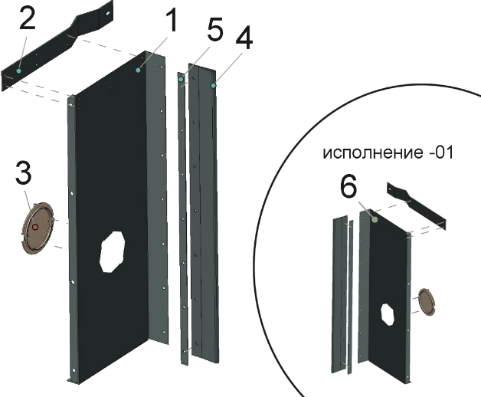

Стенка ОВС 25-09.00 (-01)

№ позиции | Обозначение | Наименование | Кол-во на 1 сб. единицу | Примечание
стенка ОВС 25-09.00
1 | ОВС 25-09.11 | стенка | 1
2 | ОВС 25-09.12 | кронштейн | 1
3 | ОВС 25-09.13 | крышка (СММ 03.024) | 1
4 | ОВС 25-09.14 | уплотнитель | 1
5 | ОВС 25-09.15 | прижим | 1
стенка ОВС 25-09.00-01
6 | ОВС 25-09.11-01 | стенка | 1

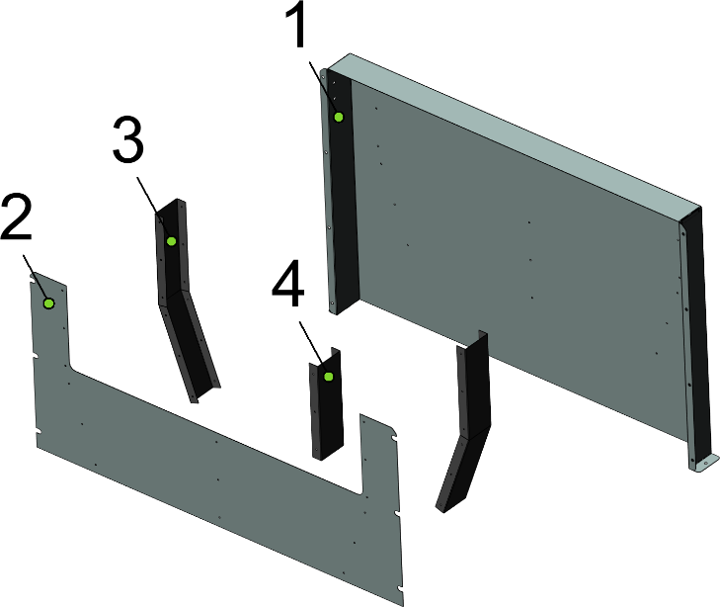

Приемник ОВС 25-10.00

№ позиции | Обозначение | Наименование | Кол-во на 1 сб. единицу | Примечание
1 | ОВС 25-10.2011 | стенка | 1
2 | ОВС 25-10.2012 | стенка | 1
3 | ОВС 25-10.2014 | ребро | 2
4 | ОВС 25-10.2015 | ребро | 1

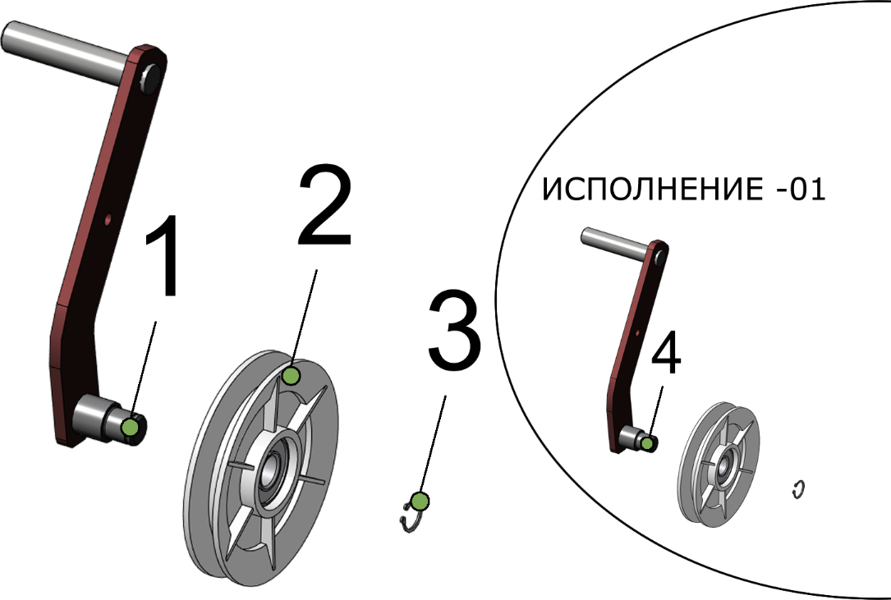

Натяжитель ОВС 25-14.00 (-01)

№ позиции | Обозначение | Наименование | Кол-во на 1 сб. единицу | Примечание
натяжитель ОВС 25-14.00
1 | ОВС 25-14.01.00 | кронштейн | 1
2 | ОВС 25-03.05.00 СБ | натяжной ролик (СММ 08.200) | 1
3 |  | кольцо B20 ХГА ГОСТ 13942-86 | 1
натяжитель ОВС 25-14.00-01
4 | ОВС 25-14.01.00-01 | кронштейн | 1

